北京中瑞祥液体密度浓度测试仪操作使用原理

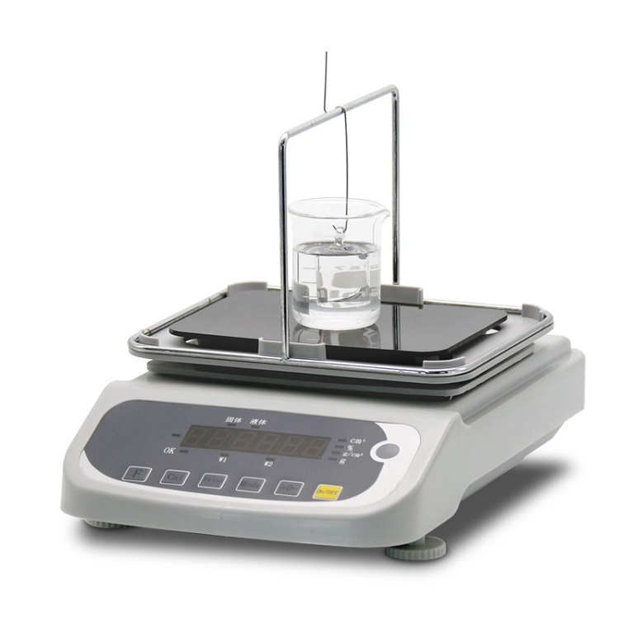
‌液体密度浓度测试仪的操作使用原理基于阿基米德原理和流体静力学原理，特别是U型管振荡原理。‌

液体密度浓度测试仪的核心工作原理涉及几个关键点：

‌阿基米德原理‌：当一个物体浸入液体中时，它会受到一个向上的浮力，这个浮力的大小等于物体所排开的液体的重量。在液体密度仪中，通常使用一个密度已知的物体（如金属球或玻璃管）作为测量工具。通过测量该物体在液体中的浮力或位移，可以间接计算出液体的密度。

‌流体静力学原理‌：特别是U型管振荡原理，仪器内部设计有U型管。当待测液体被注入U型管后，液体的密度变化会导致U型管两侧液面高度差的变化，进而改变管内液体对U型管两侧的压力。通过精确测量这些压力变化或振动频率变化，可以计算出液体的密度值。

‌操作使用‌：在实际操作中，将待测液体泵入谐振筒传感器后，由单片机进行测量处理。通过校准过程，首先将已知密度的标准液体样品注入液体密度计并记录振动频率。使用已知密度的样品通过多次实验获得平均值，并与标准值进行比较。如果存在偏差，可以调整或重新校准液体密度计的灵敏度，以保证测量的准确性。

综上所述，液体密度浓度测试仪通过结合阿基米德原理、流体静力学原理特别是U型管振荡原理，以及通过精确的校准过程，实现了对液体密度的准确测量。这种仪器在科学实验和工业应用中有着广泛的用途，如测量溶液的浓度和纯度以及液体的物理性质，监测流体流量、控制混合比例、判断材料质量等‌

